**1. PŘEDSTAVENÍ, SEZNÁMENÍ I.**

**1. Co to je? Kde to je?**

Co to je? To je …………………………………

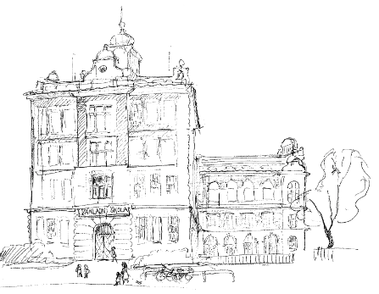

Kde je Petra? Petra je ………… …………………………

**2. Kdo tam je?**

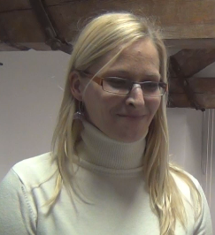

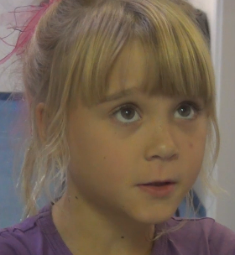

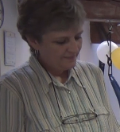

To je ………………………………… To je ………………………………… To je …………………………………

Jmenuje se ………………………… Jmenuje se ………………………

**3. Poslech.** Doplň dialog/rozhovor.

 To je tvůj pan učitel.

*Paní ředitelka:* To je tvoje …………………………… učitelka.

*Paní učitelka:* ………………………, jsem paní učitelka Nováková.

*Žákyně:* ……………………… …………………, paní učitelko, ……………………………… ………… Petra.

**4. Osoby ve škole.**

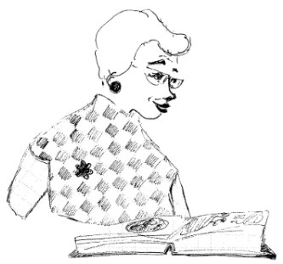

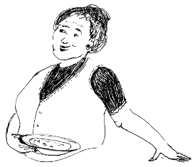

Spoj slova s obrázkem.

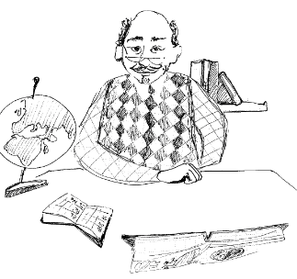

paní učitelka pan učitel třídní učitelka

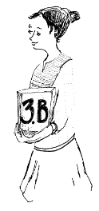

ředitelka školník vrátná kuchařka

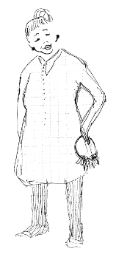

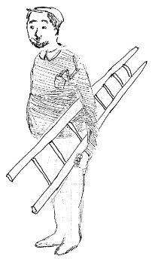

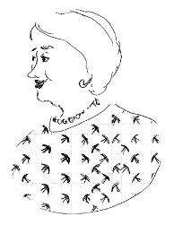

**5. Dialog**.

Jmenuju se ……

Chodím do ……

Je mi …… (let).

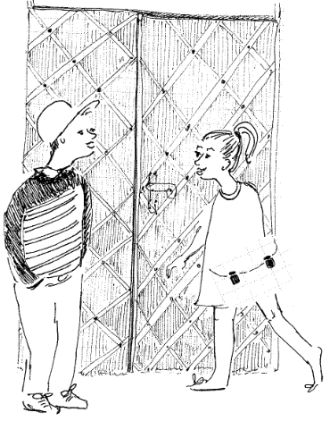 Petr Hana

*žák:* Ahoj, jak se jmenuješ?

*žákyně:* Ahoj, jmenuju se Hana. A ty?

*žák:* Jmenuju se Petr.

*žákyně:* Do jaké chodíš třídy?

*žák:* Chodím do šesté A. Je mi jedenáct let.

**6. Třídy.** Doplň tabulku.

|  |  |  |
| --- | --- | --- |
|  | první A | Chodím do první A. |
| 2. A |  | Chodím do druhé A. |
|  | třetí A | Chodím do třetí A. |
|  | čtvrtá A |  |
| 5. A | pátá A | Chodím do páté A. |
|  |  | Chodím do šesté A. |
| 7. A |  | Chodím do sedmé A. |
|  | osmá A |  |
| 9. A | devátá A |  |

**7. Číslovky.** Doplň tabulku.

|  |  |  |  |  |  |
| --- | --- | --- | --- | --- | --- |
| 0 | nula |  | sedm |  | čtrnáct |
|  | jedna |  | osm |  | patnáct |
|  | dva, dvě |  | devět |  | šestnáct |
|  | tři |  | deset |  | sedmnáct |
|  | čtyři | 11 | jedenáct |  | osmnáct |
|  | pět |  | dvanáct |  | devatenáct |
|  | šest |  | třináct | 20 | dvacet |

**8. Počítáme.** Přečti a vypočítej.

*Příklad:* 5 + 8 = ………… (*pět plus osum rovná se třináct*)

1 + 1 = 7 + 7 = 2 + 8 = 19 – 11 = 15 – 7 =

4 + 15 = 12 + 8 = 9 – 6 = 20 – 20 = 9 + 8 =

**1. Představení, seznámení I. – PLÁN LEKCE**

**Cíl:**

* Žák se představí spolužákovi a paní učitelce / panu učiteli.
* Žák rozliší pozdravení spolužáků a dospělé osoby (tykání x vykání).
* Žák o sobě řekne tři věty (*Jmenuju se… Je mi … let. Chodím do … třídy.*).
* Žák pojmenuje některé osoby ve škole.
* Žák vyjmenuje základní číslovky do 20, seznámí se s řadovými číslovkami do devíti (aktivně zná pojmenování své třídy).
* Žák vypočítá a přečte jednoduché matematické příklady.

**Fráze:**

|  |  |
| --- | --- |
| *Žák aktivně používá:* | *Žák porozumí:* |
| Dobrý den, paní učitelko.  Ahoj.  To je …  Jmenuju se … / Jsem …  Jak se jmenuješ?  Do jaké chodíš třídy?  Chodím do … třídy/A/B/C.  Je mi … (let). | Jsem vaše učitelka / váš učitel.  Co to je?  Kde to je?  Kdo to je?  To je tvoje třídní učitelka / tvůj učitel.  Jak se jmenuješ?  Do jaké chodíš třídy?  Kolik je ti let? |

**Slovní zásoba:**

Osoby ve škole (paní učitelka, pan učitel, třídní (učitel/ka), ředitel/ka, školník, vrátná/ý, kuchařka, žák, žákyně)

Číslovky základní 0–20, číslovky řadové (první – devátý)

Matematické úkony (plus, mínus, rovná se)

**Dialog:**

*Paní ředitelka:* To je tvoje třídní učitelka.

*Paní učitelka:* Ahoj, jsem paní učitelka Nováková.

*Žákyně:* Dobrý den, paní učitelko, jmenuji/jmenuju se Petra.

**Gramatika:**

přirozený rod (*on/ona, tvůj/tvoje, učitel/ka*)

genitiv řadových číslovek (*do druhé třídy*)

**PLÁN LEKCE:**

**Legenda:**

HO = handout/pracovní list cv. = cvičení KV = klíčový vizuál/gramatická tabulka

**1. Motivace:** Učitel se představí žákům: „*Dobrý den, já jsem vaše učitelka/váš učitel, jmenuju se …*“. Větu napíše na tabuli.

**2. Práce s videem** (1. Představení, seznámení I. / na webu 1A):

**a)** Učitel pustí video pro orientaci žáků v situaci.

**b)** Učitel pustí video podruhé, na tabuli napíše otázky (stejné jako na HO): „*Kde to je? Kdo tam je? Jak se jmenuje?“* (máme na mysli jak paní učitelku, tak žákyni). Žáci po zhlédnutí videa odpovídají.

**c)** Žáci doplňují na HO **cv. 1** a **2**, pro kontrolu pustíme video potřetí.

**d)** Žáci samostatně doplňují dialog (**cv. 3**), pro kontrolu pustíme video. Chybějící slova učitel, popř. žáci napíšou při kontrole na tabuli, učitel následně vysvětluje význam a společně procvičí výslovnost.

**3. Aktivita:** Žáci ve trojicích přehrávají rozhovor, ve svých rolích se vyměňují. Učitel upozorní na změnu u mužského rodu (*tvůj pan učitel*). Vybereme jednu trojici (max. 2), která rozhovor předvede.

**4. Práce s HO:**

**cv. 4. Osoby ve škole:** Žáci samostatně spojují obrázky se slovy, následuje společná kontrola, vysvětlení významu jednotlivých slov a nácvik výslovnosti.

**5. Aktivity:**

**a) tzv. Chňapačka:** Máme vystřiženy obrázky jednotlivých postav (**Příloha 1**). Utvoříme dvě družstva. Obrázky vyložíme na lavici, obrázkem vzhůru. K lavici přijde vždy zástupce každého družstva. Učitel na povel nazve jednu z postav a kdo z žáků dříve „chňapne“ po správném obrázku, získává bod pro své družstvo. Každé dvojici dopřejeme tři slova. Slova můžeme opakovat.

**b)** **Situační dramatizace:** Děti utvoří dvojice. Jeden z dvojice je žák, druhý paní ředitelka/pan ředitel, popř. jen spolužák. Postupně přichází k učiteli a opět přehrávají rozhovor z videa. Učitel však použije obrázky z předchozí aktivity, aby měnil svou identitu. Podle toho, jaký obrázek použije, musí jej „paní ředitelka/pan ředitel/spolužák“ správně představit žákovi/žákyni. Učitel opět upozorní na mužský a ženský rod („*tvoje paní učitelka / tvůj pan učitel“* ). Špatnou deklinaci vokativu zatím jen opravíme, ale nijak nevysvětlujeme.

**6. Práce s HO:** Učitel ukáže zvětšený obrázek dvou spolužáků (**Příloha 2**) a předvede rozhovor mezi nimi (**cv. 5**). Poté se zeptá každého z žáků „*Jak se jmenuješ?“* Žák odpoví celou větou. Dále se zeptá „*Do jaké chodíš třídy?“* Žák odpoví, učitel případně opraví.

**cv. 6. Třídy:** Žáci samostatně vyplní tabulku, společná kontrola, nácvik výslovnosti.

**7. Práce s videem:** „*Kdo si vzpomene, do jaké třídy chodí Petra?“* Pro kontrolu pustíme video (viz cedulka na dveřích: 3. A).

**8. Aktivita** **Kruh a míček:** Vždy jeden hodí míček a zeptá se „*Jak se jmenuješ?“* Kdo míček chytí, odpoví „*Jmenuju se…*“ Hází dalšímu a ptá se… V druhém kole přidáme otázku „*Do jaké chodíš třídy?* *Chodím do ….*“

**9. Číslovky (cv. 7):** Zopakujeme číslovky do 20 (žáci je většinou už znají) a doplníme tabulku s čísly. Přidáme fráze „*Kolik je ti let? Je mi … (let).“*

**10. Dialog:** Žáci ve dvojicích přehrají rozhovor dvou spolužáků (**cv. 5**) s vlastními informacemi.

**11. Aktivita** **Kostka**: Každá dvojice má kostku. Každý z žáků hodí jednou a nahlas pak dvojice řekne součet, resp. celý příklad. Na tabuli zapisujeme body vítězným dvojicím.

**12. Počítáme (cv. 8):** Třída společně projde matematickou slovní zásobu (plus, mínus, rovná se) a vypočítá příklady, při kontrole dbáme na čtení celého příkladu.

**13. Závěrečný kruh na koberci:** Každý žák řekne tři věty o sobě („*Jmenuju se…. Chodím do…. Je mi…….*“).

**Zdroje:**

Ilustrace Vendula Matějková

**Příloha 1:**

|  |  |  |
| --- | --- | --- |
|  |  |  |
|  |  |  |
|  |  |  |

**Příloha 2:**

